Права несовершеннолетних:  С рождения  - на имя;  - на гражданство;  - жить и воспитываться в семье, насколько это возможно;  - знать родителей и жить вместе с ними (если это не противоречит интересам ребёнка);  на заботу и воспитание со стороны родителей или лиц, их заменяющих (родственников, опекунов, администраций учреждений общественного воспитания);  - на уважение чести и достоинства;  на защиту своих прав и законных интересов родителями, лицами их заменяющими, органами опеки и попечительства, комиссией по делам несовершеннолетних и защите их прав, прокуратурой, судом (через родителей или иных законных представителей);  с 6 лет добавляются:  - совершать мелкие бытовые сделки (например, ты можешь купить что-то для своих нужд);  - свободно распоряжаться для собственных нужд предоставленными средствами.  с 10 лет добавляются:  - на учет твоего мнения при решении любого вопроса в семье, в правоохранительных органах, в суде;  - быть заслушанным в ходе любого судебного или административного разбирательства;  - давать согласие на изменение своего имени, фамилии, на выбор места жительства при разводе родителей, на лишение или восстановление родителя в родительских правах, на усыновление, на передачу в приёмную семью.  с 14 лет добавляются:  - получить паспорт гражданина РФ;  - самостоятельно обращаться в суд для защиты своих прав;  - требовать отмены усыновления;  - давать согласие на изменение своего гражданства;  - требовать установления отцовства в отношении ребенка в судебном порядке;  - работать в свободное от учебы время с согласия одного из родителей, но не более 4 часов с легкими условиями труда; |  | - участвовать в молодёжном общественном объединении.  с 15 лет добавляются:  - работать не более 24 часов в неделю на льготных условиях, предусмотренных трудовым законодательством.  с 16 лет добавляются:  - вступить в брак при наличии уважительных причин с разрешения органа местного самоуправления;  управлять мопедом при движении по дорогам, учиться вождению автомобиля;  - быть признанным полностью дееспособным, т.е. получить все права совершеннолетнего (эмансипация) в случае работы по трудовому договору или занятия предпринимательской деятельностью по решению органа опеки и попечительства (с согласия родителей) или суда.  Обязанности несовершеннолетних  С рождения:  - слушаться родителей и лиц, их заменяющих, принимать их заботу и воспитание за исключением случаев пренебрежительного, жестокого, грубого, унижающего обращения, эксплуатации;  - соблюдать правила поведения, установленные в воспитательных и образовательных учреждениях, общественных местах, дома.  с 6 лет добавляются:  - получить среднее образование;  - соблюдать правила внутреннего распорядка учебного заведения и учебную дисциплину.  с 14 лет добавляются:  - выполнять трудовые обязанности в соответствии с условиями трудового договора, правилами трудового распорядка и трудовым законодательством;  - соблюдать устав, правила молодёжного общественного объединения.  с 17 лет добавляются:  - для юношей – встать на воинский учет (пройти комиссию в военкомате и получить приписное свидетельство). |  | Права и обязанности  несовершеннолетних.  Уголовная и  административная  ответственность  несовершеннолетних  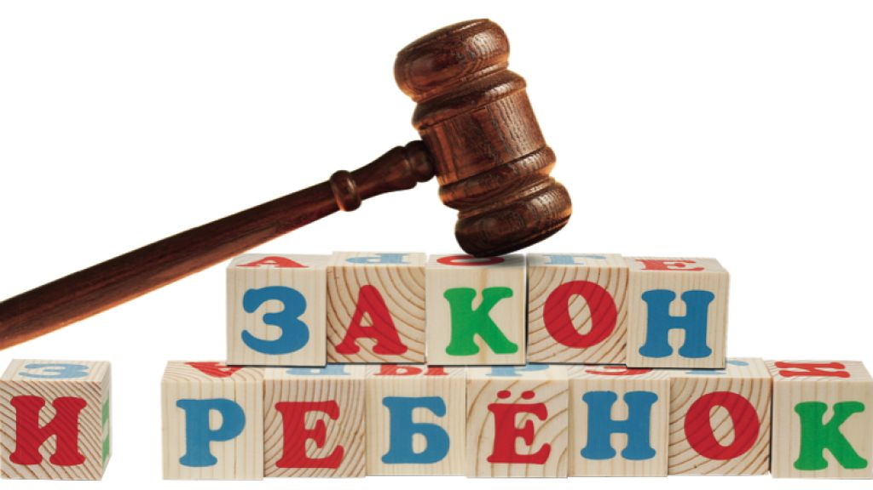  Комиссия по делам  несовершеннолетних  и защите их прав  при Администрации  Орловского района  п. Орловский  ул. Пионерская, 75  31-1-75
  В 18 лет человек становится совершеннолетним, т.е. может иметь и приобретать для себя своими действиями все права и обязанности, а также нести за свои поступки полную самостоятельную ответственность.
Административная ответственность  наступает с возраста 16 лет.  - Ты ругаешься матом на улице, в школе, оскорбляешь учителей, уничтожаешь чужое имущество.  Статья 20.1. ч. 1. Мелкое хулиганство, то есть нарушение общественного порядка, выражающее явное неуважение к обществу, сопровождающееся нецензурной бранью в общественных местах, оскорбительным приставанием к гражданам, а равно уничножением или повреждением чужого имущества.  ШТРАФ – от 500 до 1000 рублей  - Ты ругаешься матом на улице, не обращая внимания на прохожих. Сотрудник полиции сделал тебе замечание, но ты не подчиняешься.  Статья 20.1. ч. 1. Мелкое хулиганство, сопряженное с неповиновением законному требованию представителя власти либо иного лица, исполняющего обязанности по охране общественного порядка или пресекающего нарушение общественного порядка.  ШТРАФ – от 1000 до 2500 рублей  - Ты пьешь пиво, джин-тоник на улице, в парке, во дворе, на стадионе.  Статья 20.20. ч.1. Потребление (распитие) алкогольной продукции в местах, запрещенных федеральным законом (на улицах, стадионах, скверах, парках, в общественном транспорте и др. общественных местах).  ШТРАФ – от 500 до 1500 рублей  - Ты нюхаешь клей, бензин, газ, ешь шишки дурман, колешься на улице.  Статья 20.20.ч.2. Потребление наркотических средств или психотропных веществ без назначения врача либо потребление иных одурманивающих веществ на улицах, стадионах, скверах, парках, в транспортном средстве общего пользования.  ШТРАФ – от 4000 до 5000 рублей  - Ты напился, обнюхался клея, газа, идешь по улице шатаясь, твое поведение выглядит вызывающим и оскорбительным для окружающих.  Статья 20.21. Появление на улицах, стадионах, в скверах, парках, в транспортном средстве общего пользования, в других общественных местах в состоянии опьянения, оскорбляющем человеческое достоинство и общественную нравственность. | ШТРАФ – от 500 до 1500 рублей  - Тебе нет 16 лет, а ты пьешь пиво, джин - тоник и другие спиртные напитки, употребляешь наркотические средства на улице или уже напился и идешь домой шатаясь  Статья 20.22. Нахождение в состоянии опьянения несовершеннолетних в возрасте до 16 лет, либо потребление (распитие) ими алкогольной и спиртосодержащей продукции, либо потребление ими наркотических средств иных психотропных или одурманивающих веществ.  ШТРАФ – от 1500 до 2000 рублей  (на родителей)  - Ты куришь около школы, в школе.  Статья 6.24. ч.1. Нарушение установленного федеральным законом запрета курения табака на отдельных территориях, в помещениях и на объектах.  ШТРАФ – от 500 до 1500 рублей  - Ты куришь на детской площадке около дома.  Статья 6.24. ч.1. Нарушение установленного федеральным законом запрета курения табака на детских площадках.  ШТРАФ – от 2000 до 3000 рублей  - Ты гуляешь в ночное время без сопровождения взрослых.  Статья 5.35 ч.1. Невыполнение родителями или иными законными представителями несовершеннолетних обязанностей по содержанию и воспитанию несовершеннолетних.  ШТРАФ – от 100 до 500 рублей  (на родителей) |  | Уголовная ответственность наступает с 16 лет (ч.1 ст.20 УК РФ), а за отдельные виды преступлений уголовная ответственность наступает с 14 лет (ч. 2 ст. 20 УК РФ).  Уголовная ответственность с 14 лет наступает за:  - Убийство (ст. 105 УК РФ);  - Умышленное причинение тяжкого вреда здоровью (ст. 111 УК РФ);  - Умышленное причинение средней тяжести вреда здоровью (ст. 112 УК РФ);  - Похищение человека (ст.126 УК РФ);  - Изнасилование (ст. 131 УК РФ);  - Насильственные действия сексуального характера (ст.132 УК РФ);  - Кражу (ст.158 УК РФ);  - Грабёж (ст. 161 УК РФ);  - Разбой (ст. 162 УК РФ);  - Вымогательство (ст. 163 УК РФ);  - Неправомерное завладение автомобилем или иным транспортным средством без цели хищения (ст. 166 УК РФ);  - Умышленное уничтожение или повреждение имущества при отягчающих обстоятельствах (ч.2 ст. 167 УК РФ);  - Терроризм (ст.205 УК РФ);  - Захват заложника (ст. 206 УК РФ);  - Заведомо ложное сообщение об акте терроризма (ст. 207 УК РФ);  Хищение либо вымогательство оружия, боеприпасов, взрывчатых веществ и взрывчатых устройств (ст.226 УК РФ);  - Хищение либо вымогательство наркотических средств или психотропных веществ (ст.229 УК РФ);  - Приведение в негодность транспортных средств или путей сообщения (ст.267 УК РФ).
  В соответствии с Уголовный Кодексом РФ
  Если несовершеннолетний в возрасте 11 лет и старше совершил уголовно наказуемое деяние, но ещё не достиг возраста уголовной ответственности, либо совершил преступление средней тяжести, но был освобождён судом от наказания, он может быть помещён в специальное учебно-воспитательное учреждение закрытого типа. Максимальный срок, на который несовершеннолетний может быть туда направлен – 3 года.
  Несовершеннолетние, совершившие общественно опасные деяния, могут быть также временно направлены в центры временного содержания для несовершеннолетних правонарушителей. Там они содержатся, по общему правилу, не более 30 суток.

